**SUMATIF TENGAH SEMESTER GANJIL**

**MADRASAH IBTIDAIYAH KECAMATAN SINGOSARI**

**TAHUN PELAJARAN 2024 / 2025**

|  |  |  |  |  |  |
| --- | --- | --- | --- | --- | --- |
| **Mata Pelajaran** | **:** | **IPAS** | **Nama** | **:** |  |
| **Kelas** | **:** | **V (Lima)** | **Hari/Tgl.** | **:** |  |

1. **Berilah tanda silang (x) pada huruf a, b, c dan d pada jawaban yang tepat!**
2. Saat pagi hari Benimelihat ada cahaya yang masuk ke kamarnya melalui kaca jendela. Peristiwa tersebut membuktikan sifat cahaya yang dapat. …

a. dipantulkan c. menembus benda bening

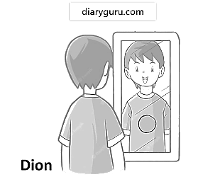b. diuraikan d. dibiaskan

1. Perhatikan gambar di samping ini!

Kegiatan yang dilakukan Dion menunjukkan sifat cahaya yang. …

a. dapat dipantulkan c. dapat diuraikan

b. dapat dibiaskan d. menembus benda bening

1. Sendok stainless steel yang ada di rumah merupakan salah satu contoh cermin. …

a. datar b. cekung c. cembung d. bikonkaf

1. 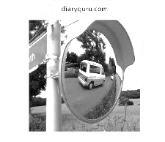Benda yang terlihat pada cermin tersebut. … dari benda aslinya

a. lebih besar

b. lebih kecil

c. sama besar

d. terbalik

1. Perhatikan komponen berikut!
2. air
3. cahaya
4. udara
5. indra penglihatan (mata)

Komponen di atas yang harus ada agar kita dapat melihat adalah. …

a. 1 dan 2 b. 1 dan 3 c. 2 dan 4 d. 3 dan 4

1. Aku adalah bagian mata di tengah iris. Aku juga celah tempat masuknya cahaya ke bagian dalam mata. Aku adalah. …

a. sklera b. pupil c. retina d. lipatan mata

1. Kita harus berkedip karena proses ini bertujuan untuk membasahi mata, bagian mata yang memiliki peran membasahi mata agar tidak kering ialah. …

a. sklera b. pupil c. retina d. lipatan mata

1. 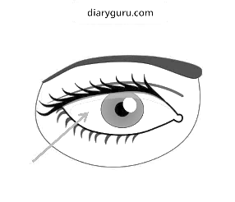Fungsi bagian mata yang ditunjuk oleh tanda panah memiliki fungsi . …

a. membasahi bagian depan mata

b. celah tempat masuknya cahaya ke mata

c. melindungi bagian penting mata

d. mengatur jumlah masuknya cahaya ke mata

1. Perhatikan tabel berikut!

|  |  |
| --- | --- |
| **No** | **Nama Benda** |
| 1 | besi |
| 2 | busa |
| 3 | tembok |
| 4 | karpet |
| 5 | bantal |

Berdasarkan tabel di atas, benda-benda yang dapat menyerap suara adalah. …

a. 1, 2, dan 5 b. 1, 2 dan 3 c. 2, 3 dan 5 d. 2, 4 dan 5

1. Manusia dapat mendengar bunyi dengan frekuensi antara 20-20.000 Hz. Hewan yang dapat mendengar frekuensi di bawah 20 Hz adalah …

a. gajah b. paus c. anjing d. lumba-lumba

1. Sonia berteriak di suatu ruangan. Bunyi pantulnya terdengar kembali sebelum Sonia selesai teriak. Peristiwa tersebut disebut. …

a. gaung b. gema c. penyerapan d. polarisasi

1. Bagian telinga yang berfungsi untuk menangkap dan mengumpulkan bunyi dari luar tubuh manusia disebut. …

a. daun telinga b. saluran telinga c. gendang telinga d. tulang telinga

1. Gelombang bunyi mengetarkan gendang telinga. Getaran dari gendang telinga menggerakkan… .

a. tiga tulang pendengaran c. saluran eustachius

b. rumah siput atau klokea d. daun telinga

1. Manusia tidak boleh mendengarkan suara keras karena dapat merusak. …

a. saluran telinga c. gendang telinga

b. rumah siput d. saluran semisirkular

1. Berikut ini yang merupakan upaya dalam menjaga kesehatan telinga adalah. …

a. memasukkan benda tajam ke dalam telinga

b. membersihkan telinga bagian luar dengan kapas dan baby oil

c. mendengarkan bunyi-bunyi terlalu keras

d. membersihkan telinga bagian dalam dengan *cotton bud*

1. Rantai makanan adalah hubungan makan dan dimakan dalam suatu ekosistem sebagai upaya untuk mendapatkan. …

a. gaya b. usaha c. gerak d. energi

1. Perhatikan rantai makanan berikut!

Bunga Kupu-kupu Katak Ular

Pernyataan yang benar tentang rantai makanan di atas adalah…

a. bunga dapat berfotosintesis

b. katak mendapat energi dari ular

c. ular berperan sebagai pengurai

d. kupu-kupu merupakan puncak rantai makanan

1. Makhluk hidup yang dapat memproduksi makananya sendiri disebut. …

a. produsen b. konsumen tingkat 1 c. konsumen tingkat 2 d. pengurai

1. 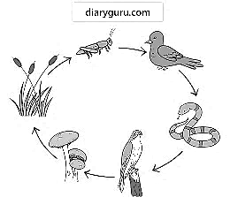Perhatikan gambar rantai makanan di bawah ini!

Makhluk hidup yang berperan sebagai puncak rantai makanan adalah…

a. jangkrik

b. ular

c. elang

d. jamur

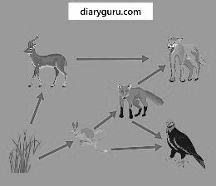

1. Hewan yang berperan sebagai konsumen tingkat 1

pada jaring-jaring makanan di samping adalah.…

a. tikus dan rusa

b. tikus dan musang

c. rusa dan elang

d. rusa dan singa

1. Perhatikan gambar di bawah ini!

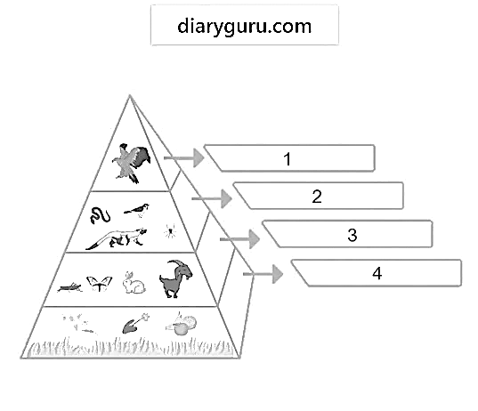Pada piramida makanan di atas, makhluk hidup yang menerima paling sedikit energi ditunjukkan oleh nomor . …

a. 1

b. 2

c. 3

d. 4

1. Buaya dan singa berada pada puncak piramida makanan. Kedua hewan ini berada pada tingkat trofik …
2. produsen c. konsumen primer
3. konsumen tersier d. konsumen sekunder
4. Energi yang diambil dari tumbuhan oleh hewan, ternyata akan tersalurkan kembali ke tumbuhan melalui. …
5. buah yang dihasilkan c. nutrisi dalam tanah
6. hewan yang melintas d. air dalam tanah
7. Makhluk hidup mendapat energi dari makanan. Sebagian besar energi ini digunakan untuk…

a. tidur c. disimpan

b. bergerak d. diberikan pada hewan lain

1. Hubungan antara dua jenis makhluk hidup yang satu diuntungkan tapi yang lain dirugikan disebut simbiosis. …

a. mutualisme b. parasitisme c. komensalisme d. organisme

1. 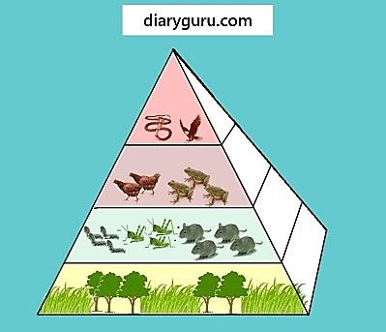Populasi hewan yang paling banyak pada piramida di bawah ini adalah. …
2. ayam
3. katak
4. belalang
5. burung elang
6. Suatu organisme yang pertumbuhannya menjadi tidak terkendali akan menyebabkan. …

a. keseimbangan ekosistem c. hewan memiliki banyak makanan

b. ketidakseimbangan ekosistem d. tumbuhan kekurangan air

1. Di bawah ini yang merupakan contoh ekosistem alami adalah . …

a. gurun dan padang rumput c. kebun dan rawa

b. danau dan kolam d. akuarium dan sawah

1. Menanam kembali tanaman dapat menjaga ekosistem tetap stabil karena dapat. …

a. mengurangi makanan c. meningkatkan populasi produsen

b. meningkatkan populasi dekomposer d. mengurangi makan hewan karnivora

1. 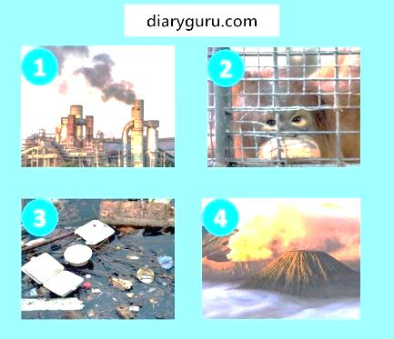Perhatikan gambar di samping ini!

Faktor alam yang menyebabkan

ketidakseimbangan ekosistem

ditunjukkan oleh gambar nomor. …

a. 1

b. 2

c. 3

d. 4

1. **Pilih dua jawaban yang benar dengan memberi tanda silang (x) pada huruf a, b, c, d !**
2. Pernyataan berikut yang benar tentang sifat cahaya adalah. …

a. cahaya dapat dipantulkan atau refleksi

b. cahaya sulit menembus benda bening

c. cahaya dapat dibiaskan

d. cahaya dapat menghangatkan tubuh

1. Salah satu bagian mata adalah retina. Fungsi dari bagian mata tersebut adalah. …
2. melindungi mata c. menyampaikan informasi pada saraf mata
3. menerima cahaya d. mengubah bentuk lensa mata
4. Saling ketergantungan antarkomponen biotik akan membentuk suatu interaksi yang meliputi. …

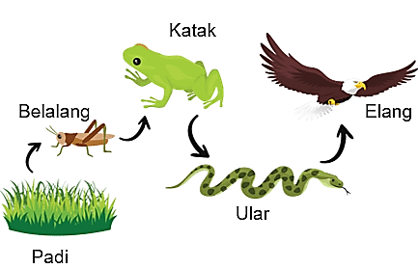a. habitat b. fotosintesis c. kompetisi d. simbiosis

1. Perhatikan gambar berikut!

Dari gambar di samping yang termasuk

konsumen I dan II adalah hewan . …

a. katak

b. ular

c. elang

d. belalang

1. Faktor alam yang mempengaruhi ketidakseimbangan ekosistem adalah. …

a. reboisasi c. melakukan tebang pilih

b. penebangan hutan secara liar d. pencemaran sungai

1. **Berilah jawaban huruf B jika pernyataan benar dan huruf S jika salah!**

|  |  |
| --- | --- |
| 1. Semakin dekat dengan sumber bunyi maka bunyi semakin lemah. | **( B / S )** |
| 1. Cairan pada telinga berfungsi untuk menjaga telinga dari debu dan partikel kecil tidak masuk ke dalam telinga. | **( B / S )** |
| 1. Gema dan gaung merupakan dua peristiwa yang sama. | **( B / S )** |
| 1. Karnivora adalah makhluk hidup pemakan tumbuhan. | **( B / S )** |
| 1. Kerbau dengan burung jalak merupakan contoh simbiosis mutualisme. | **( B / S )** |

1. **Jodohkan pertanyaan berikut dengan jawaban yang tepat !**

|  |  |  |
| --- | --- | --- |
| **No.** | **Pertanyaan** | **Jawaban** |
| 1. | Getaran yang terjadi pada benda dan merambat melalui medium perambatan (padat, gas dan cair). | 1. cerumen |
| 2. | Gangguan mata akibat bayangan benda jatuh di depan retina. | 1. simbiosis |
| 3. | Bunyi yang mempunyai frekuensi kurang dari 20 Hz. | 1. konsumen primer |
| 4. | Bagian yang terdiri atas tiga saluran sejajar (vestibulum, tengah dan timpani). | 1. bunyi |
| 5. | Gangguan telinga akibat penumpukan kotoran pada telinga. | 1. produsen |
| 6. | Peristiwa makan dan dimakan antar makhluk hidup berdasarkan urutan tertentu. | 1. miopia |
| 7. | Kumpulan dari banyak rantai makanan yang saling terhubung di dalam suatu ekosistem. | 1. kompetisi |
| 8. | Makhluk hidup yang dapat menghasilkan makanan sendiri. | 1. koklea |
| 9. | Persaingan antar makhluk yang membutuhkan makanan yang sama dari lingkungannya. | 1. infrasonik |
| 10. | Zooplakton, ulat daun, kerbau, tikus, kerbau, dan lain-lain. | 1. jaring-jaring makanan |

1. **Isilah titik-titik di bawah ini dengan jawaban yang tepat!**
2. Cacat mata rabun senja disebabkan oleh …
3. Apabila cahaya merambat melewati benda gelap maka akan terjadi …
4. Cermin yang berbentuk lengkungan teratur ke dalam dan mempunyai fokus positif disebut cermin …
5. Makhluk hidup yang berperan sebagai produsen atau sumber makanan adalah. …
6. Karbon dioksida digunakan tumbuhan untuk melakukan proses…
7. **Jawablah pertanyaan di bawah ini dengan benar !**
8. Apa saja bagian telinga pada gambar sesuai panah di bawah ini!

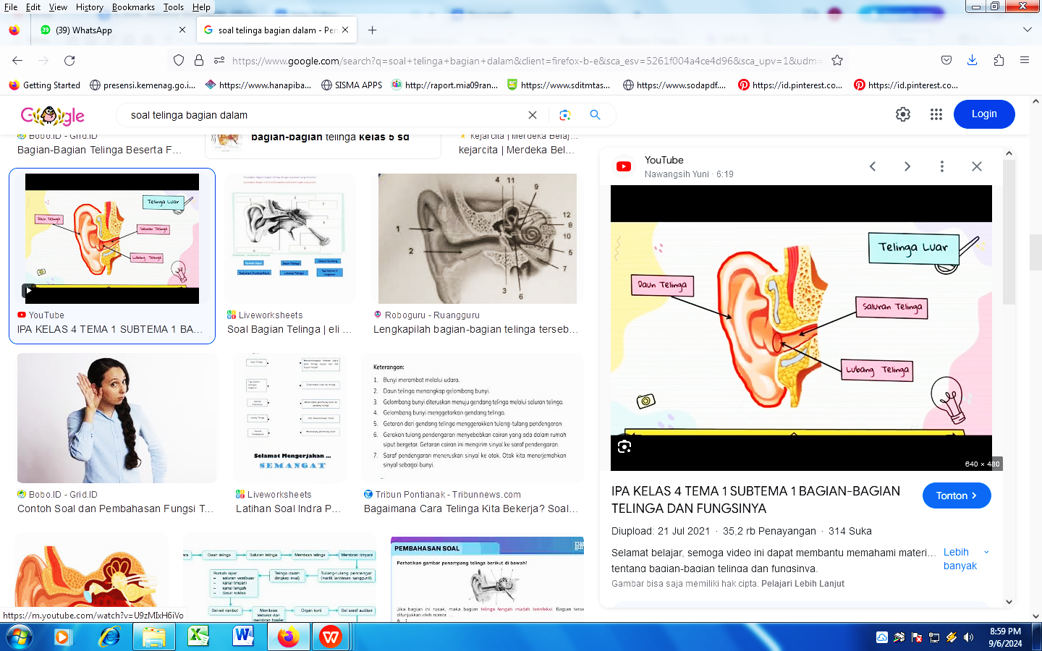

1. Sebutkan tiga gangguan pada mata!
2. Apa manfaat cahaya matahari bagi makhluk hidup?
3. Jelaskan apa yang dimaksud dengan simbiosis komensalisme!
4. Bagaimana upaya untuk menjaga keseimbangan ekosistem!